# ที่ ปชส. 045/2567 ฝ่ายบริหารการตลาดและประชาสัมพันธ์

19 กรกฎาคม 2567

**โตโยต้า ร่วมกับ จ.สมุทรปราการ และการทางพิเศษแห่งประเทศไทย ประกาศความสำเร็จในการปรับปรุงพื้นที่คลองบางหมู เพื่อป้องกันอุทกภัย**

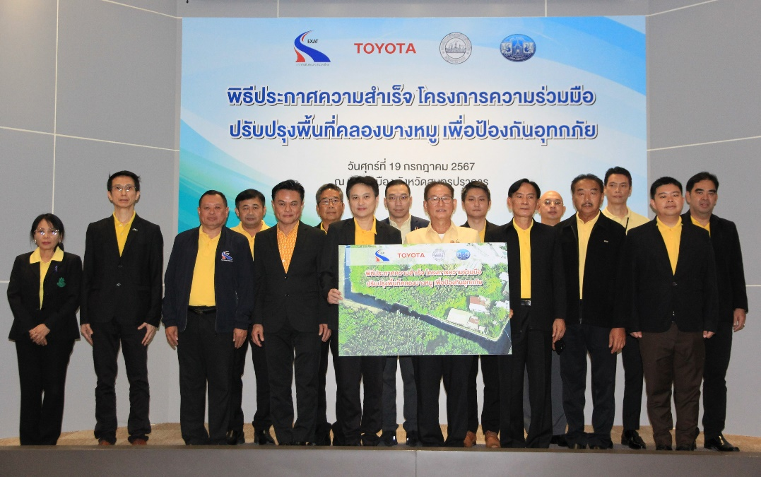

นายนันทวัฒน์ ศรีวรัตน์อัชกุล ผู้ช่วยกรรมการผู้จัดการใหญ่ บริษัท โตโยต้า มอเตอร์ ประเทศไทย จำกัด ร่วมกับ  
นายสมหวัง เกษมโกสินทร์ รองนายกองค์การบริหารส่วนจังหวัดสมุทรปราการ พร้อมด้วย นายวิทม สมใจ นายกองค์การบริหารส่วนตำบลบางด้วน และนายพิชัยยุทธ แป้นทอง ผู้อำนวยการกองพัฒนาและรักษาเขตทาง 2 การทางพิเศษแห่งประเทศไทย ร่วมเป็นสักขีพยานในพิธีประกาศความสำเร็จ จากความร่วมมือภายใต้โครงการ “ปรับปรุงพื้นที่คลองบางหมู เพื่อป้องกันอุทกภัย” ณ หอชมเมืองจังหวัดสมุทรปราการ เมื่อวันที่ 19 กรกฎาคม 2567 ที่ผ่านมา

การปรับปรุงพื้นที่ในครั้งนี้ เป็นความร่วมมือในการขยายพื้นที่คอขวด บริเวณคลองบางหมู ซึ่งเป็นจุดสำคัญในการเชื่อมต่อไปสู่คลองบางนางเกรง ให้มีอัตราการไหลของน้ำที่ดีขึ้น โดยมุ่งหวังเป็นส่วนช่วยระบายน้ำให้พื้นที่ชุมชนโดยรอบ

จากพันธกิจขององค์กรในการดำเนินธุรกิจควบคู่กับการขับเคลื่อนความสุขสู่ผู้คน รวมถึงนำพาสังคมให้บรรลุเป้าหมายการพัฒนาที่ยั่งยืน โตโยต้าจึงให้ความสำคัญกับการพัฒนาความเป็นอยู่ของชุมชนรอบข้างอย่างต่อเนื่อง   
โดยกิจกรรมในครั้งนี้ เป็นการต่อยอดความร่วมมือเพื่อแก้ไขปัญหาอุทกภัย ในพื้นที่ชุมชนโดยรอบโรงงานโตโยต้าสำโรง ระหว่างโตโยต้า การทางพิเศษแห่งประเทศไทย และหน่วยงานภาครัฐในจังหวัดสมุทรปราการ ที่ได้ร่วมมือกันผ่านกิจกรรม  
การขุดลอกคลองบางหมู และคลองบางนางเกรง ตั้งแต่ปี พ.ศ. 2565